БИТЬСЯ ОБ СТЕНУ ЛБОМ  Все говорят: "ОБ СТЕНУ ЛБОМ  Стучаться бесполезно..."  А если очень старый дом?  А если ЛОБ ЖЕЛЕЗНЫЙ?  Не слушал с детства никого  Упрямый мальчик Рома:  И в угол ставили его,  И запирали дома.  И он, устав в углу стучать,  Об стенку начал лбом стучать:  Да так стучал, что с потолка  Посыпалась побелка, | И люстра рухнула с крюка,  И дом затрясся мелко.  Таким успехом удивлён,  Об стену лбом бил дальше он -  И выбил, головой стуча,  За полчаса два кирпича.  Конечно, было больно лбу  Ломать каминную трубу...  Но вышел мальчик Рома  На улицу из дома.  Да, чтобы справиться с судьбой,  РАБОТАТЬ НАДО ГОЛОВОЙ!
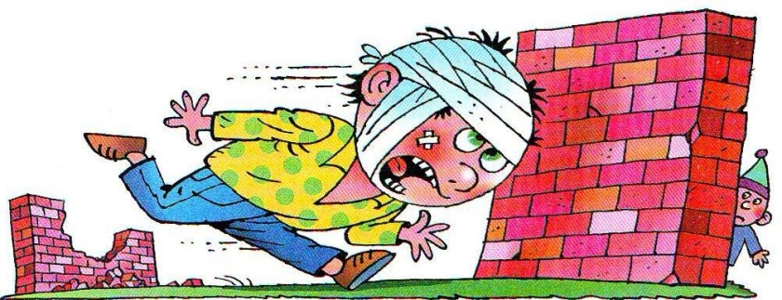
БИТЬСЯ ОБ СТЕНУ ЛБОМ - приходить в отчаяние, исступление из-за неудач, горя, непоправимых ошибок, безвыходного положения.
ЖЕЛЕЗНЫЙ ЛОБ - бессмысленно упрямый человек.
РАБОТАТЬ ГОЛОВОЙ - думать.
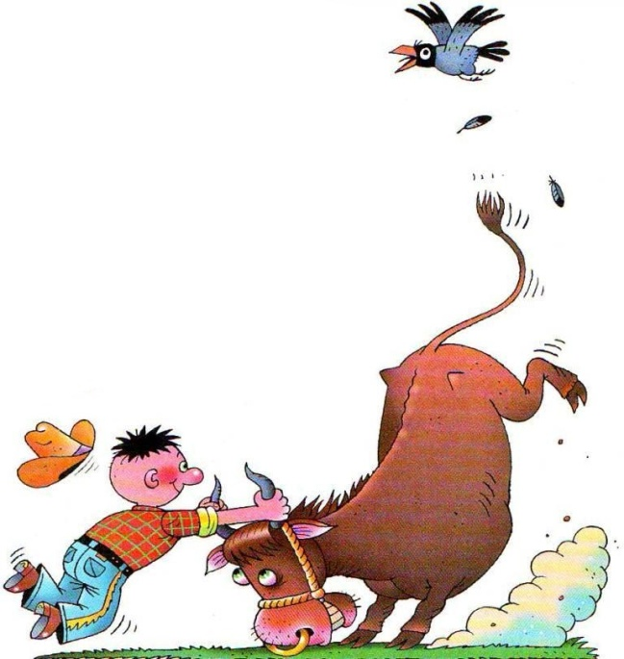
БРАТЬ БЫКА ЗА РОГА
Читал дураку наставленья отец.
Сурова была его речь и строга:
- Когда ты ВОЗЬМЁШЬСЯ ЗА УМ наконец?
Ты должен уметь БРАТЬ БЫКА ЗА РОГА!
Сын понял буквально отцовский урок.
К быку подошёл и схватился за рог...
Но только дурак
Взял быка за рога,
Бык сразу же начал
ВАЛЯТЬ ДУРАКА.
ВЗЯТЬСЯ ЗА УМ - становиться благоразумнее, рассудительнее, заняться серьёзным делом.

БРАТЬ БЫКА ЗА РОГА - действовать решительно и начинать с самого главного.

ВАЛЯТЬ ДУРАКА - дурачиться и развлекаться глупыми выходками.
В некоторых случаях - бездельничать. (Но не здесь. Здесь бык
занимается конкретным делом - валяет беднягу по земле.)

ВИТАТЬ В ОБЛАКАХ  ВИТАЛ Виталик В ОБЛАКАХ:  Витал, гуляя в поле,  Витал, катаясь на коньках,  Витал за партой в школе.  Он даже с веником витал,  Когда пол в кухне подметал.  Твердят ему отец и мать:  - Сынок, заканчивай витать!  Пора умнеть, наш мальчик!  Пора открыть задачник!  - Кто в облаках витает, тех  Навряд ли ждёт большой успех - | Ты должен потрудиться,  Чтобы его добиться!  Прочесть десятки умных книг,  Считать, как первый ученик,  Решить полсотни теорем...  Спросил Витали:  - А зачем?  - Ты можешь знаменитым стать,  Попасть в хороший офис  И смело в облака летать  И даже в дальний космос...  - А я и так витаю,  Хотя и не считаю!
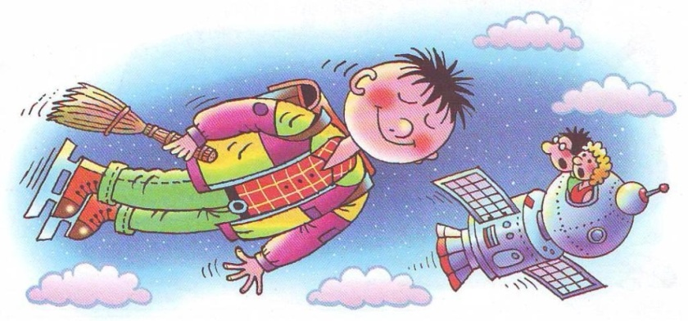
ВИТАТЬ В ОБЛАКАХ - пребывать в несбыточных мечтах, не замечая окружающего. Старославянский глагол "витати" имел значение "жить, обитать".
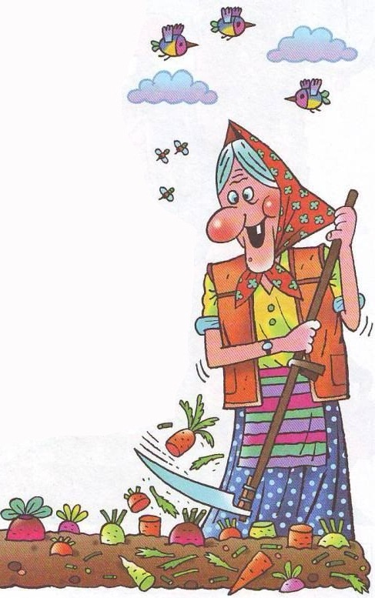
ВОТ КАКАЯ ПЕТРУШКА!
Однажды на рынке продали старушке
Рассаду гороха, моркови, петрушки,
Рассаду редиски и кабачков...
Но видела плохо она без очков.
И думала бабушка, грядку копая:
"Ну надо ж, петрушка большая какая!"
Посажена вскоре на грядках рассада:
Морковка с горохом растут - то, что надо!
Вот только петрушка слегка руки жжёт.
- Наверное, новый особенный сорт!
Однажды приехали внуки к старушке,
Взглянули на грядку высокой петрушки.
- Да это ж крапива! - сказали внучки. -
Купить тебе, бабушка, нужно очки!
И грядку скосила старушка, вздыхая:
- Ну надо же ВЫШЛА ПЕТРУШКА КАКАЯ!
ВОТ КАКАЯ ПЕТРУШКА! или ВОТ ТАКАЯ ПЕТРУШКА ВЫШЛА! - обычно говорят, когда всё выходит не так, как задумывалось.

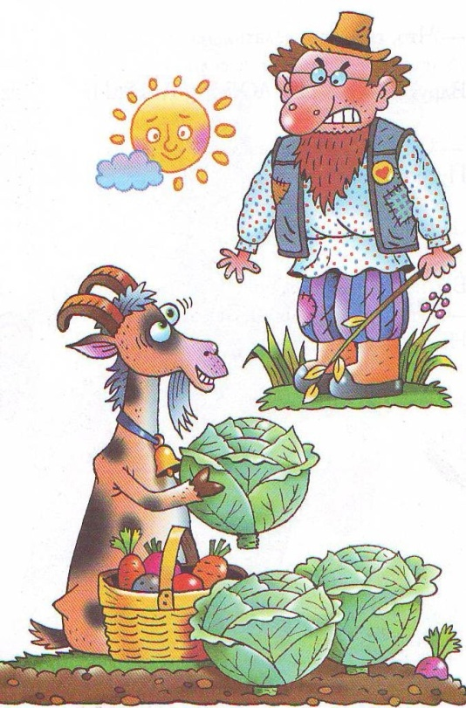
ГЛАЗА БЕГАЮТ
Ох, досталась же коза
Старенькому Сидору:
- Где гуляла, егоза?
Щас тебя я выдеру!
Только сколько ни дерёт
Дед скотину шуструю -
Всё к соседям в огород
Лазит за капустою.
- Будешь бегать или нет,
Божье наказание?! -
Хворостину схватит дед
Выбивать признание.
- Не-ет, хозяин дорогой, -
Жалобно промекает. -
Я из дома ни ногой...
А ГЛАЗА-ТО БЕГАЮТ!
ГЛАЗА БЕГАЮТ - верный признак того, что вас пытаются обмануть.
ВЫДРАТЬ КАК СИДОРОВУ КОЗУ - значит наказать, причём очень серьёзно. Козлам вообще в русском языке не везёт. Невиновных называют КОЗЛАМИ ОТПУЩЕНИЯ и тоже наказывают. А любители домино то и дело ЗАБИВАЮТ КОЗЛА!

ГОЛОВА ДЫРЯВАЯ  За деревней пугало  Шло походкой бравою,  Шло по полю пугало  С ГОЛОВОЙ ДЫРЯВОЮ.  Опадал осенний лист,  Ветры в дырки дули,  И летел весёлый свист  Из пустой кастрюли.  В чаще что-то ухало.  С неба моросило. | Шло куда-то пугало,  А куда - забыло...  Бодро топало вперёд,  К северу ли, к югу -  То ли к бабке в огород,  То ли в гости к другу.  Шло по скошенной траве...  Славно жить на свете,  Если пусто в голове -  Только дождь и ветер!
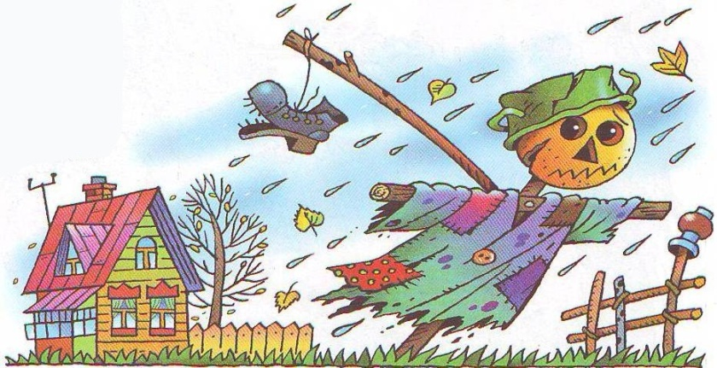
ГОЛОВА ДЫРЯВАЯ - говорят о человеке с плохой памятью, забывчивом, рассеянном. Бывают также ГОЛОВЫ: ДУБОВАЯ, ЕЛОВАЯ, САДОВАЯ, МЯКИННАЯ, НАБИТАЯ СОЛОМОЙ и ПУСТАЯ. То есть бестолковые, глупые.
ВЕТЕР В ГОЛОВЕ СВИСТИТ (гуляет, бродит, ходит) - у легкомысленных, несерьёзных людей. А если ВЕТЕР СВИСТИТ В КАРМАНАХ, значит, у них к тому же нет денег.

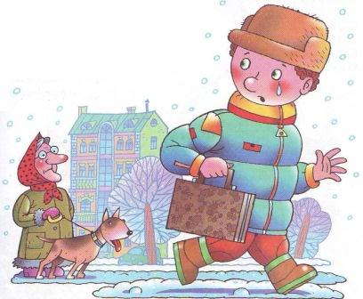
ДО БОЛИ ЗНАКОМЫЙ
Однажды, гуляя с друзьями по скверу,
Язык показал Николай бультерьеру
А злобная псина, без всякого лая,
Вцепилась чуть ниже спины Николая.
Терпел две недели бедняга уколы.
И ходит другою дорогой из школы -
Чтобы случайно не встретился Коле
Тот бультерьер, ЗНАКОМЫЙ ДО БОЛИ.
ДО БОЛИ ЗНАКОМЫЙ - хорошо знакомый человек или вопрос, о котором надоело говорить, потому что этот разговор уже НАБИЛ ОСКОМИНУ или НАВЯЗ В ЗУБАХ.
БОЛЬНОЙ ВОПРОС - назревшая, но труднорешаемая проблема.

